[江苏大学医学院Xu Wenrong团队一论文图片疑似重复：学术诚信面临挑战？](https://mp.weixin.qq.com/s?__biz=Mzk2NDM2NTQxOQ==&mid=2247486155&idx=1&sn=203ad34963d41fde5af671193a47ca34&chksm=c5592cfd8d0341009b6f273b585a6d6dbc45fc50e438ebfc4999f8b4fc116f684652aeaed4f4&scene=126&sessionid=1742463537)

[学术风清](javascript:void(0);)2025-03-20 17:11:47福建

**作者信息：**

Yu Zhang(张渝), Jiajia Jiang, Jiayin Zhang, Han Shen, Maoye Wang, Zhen Guo, Xueyan Zang, Hui Shi, Jiayan Gao, Hui Cai, Xinjian Fang, Hui Qian, Wenrong Xu(通讯作者，江苏大学医学院院长), Xu Zhang(通讯作者)

**研究背景与资助：**

在2021年，江苏大学附属澳洋医院与江苏大学医学院的研究团队在《Molecular Cancer》期刊发表了一篇题为“CircDIDO1 inhibits gastric cancer progression by encoding a novel DIDO1529aa protein and regulating PRDX2 protein stability”的论文。该研究得到了广泛的资助，包括中国国家自然科学基金(81972310 和 81672416)等多个项目的支持。

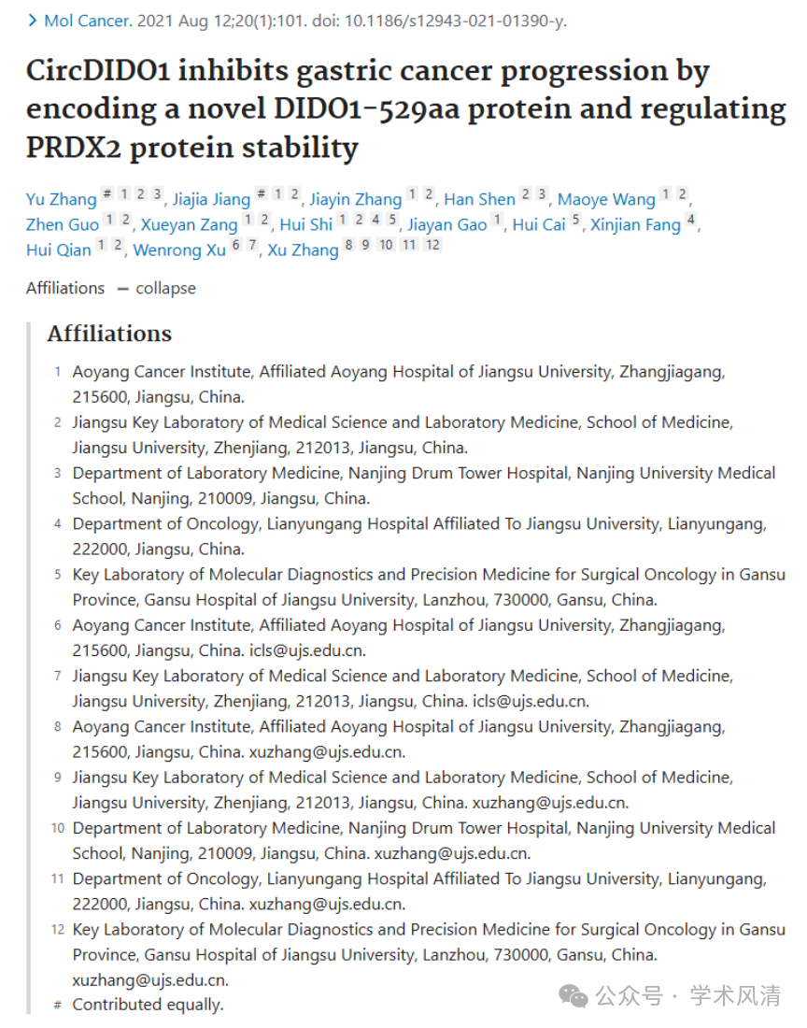

**学术诚信的质疑：**

有读者发现这篇论文中的细胞迁移和侵袭实验的图片存在显著的视野重叠问题(如下图绿框所示)。这一现象表明这些图片可能是同一实验的多次拍摄结果。

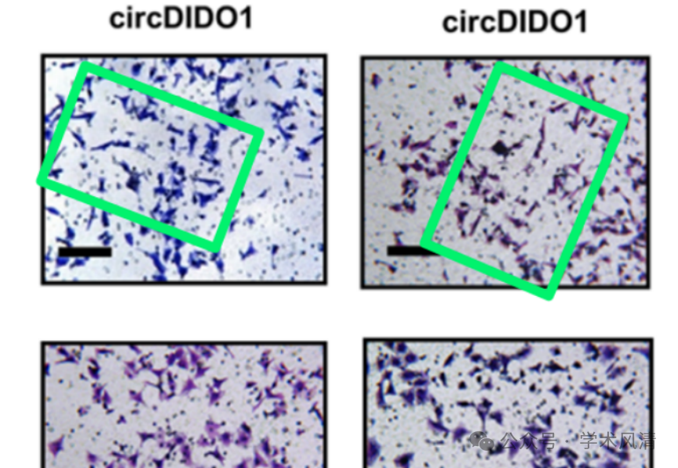

**论文原图及其详细注解如下：**

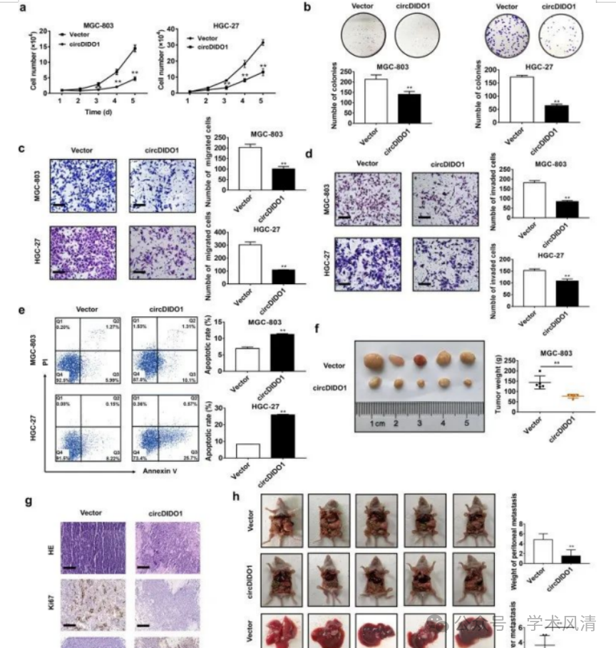

声明      若认为本内容侵犯您的权益请及时联系我们

**欢迎积极投稿营造良好科研氛围**

